**Ценности как основа семейного счастья**

Семья дает ребенку главное-то, что не может дать никто другой. Воспитание ребенка начинается с отношений, которые царят в семье между родителями. В сознании детей откладываются привычки, подобные взрослым. Ведь построение поведения детей идет по примеру копирования. Дети воспитываются не только родителями как таковыми, а еще и той семейной жизнью, которая складывается.

В вашем доме семейные ценности – это определенные правила и идеалы, по которым вы живете, стараясь не нарушать их. Перечень семейных ценностей может быть бесконечен и для каждой семьи ценности уникальны, однако постараемся выделить из них 10 основных.

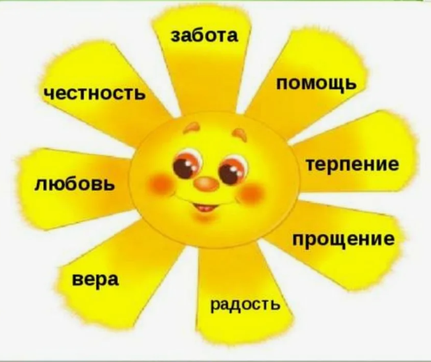1. Принадлежность. Для меня очень важно, чтобы каждый член семьи чувствовал, что его любят, что он нужен кому-то, и что он значим. Создание сплоченной семьи означает, что вы проводите каждую свободную минуту вместе, устраиваете семейные мероприятия, но имейте в виду, что все люди разные. Создание прочных семейных отношений — это прекрасно, но каждый человек должен иметь свободу для той деятельности, которая, по его мнению, приносит ему удовольствие. Люди становятся более смелыми и склонны к риску, если они знают, что у них есть то безопасное место, куда можно вернуться, когда что-то не получилось. Собирайтесь всей семьёй не только по особым случаям, но и просто проводите время вместе, это помогает усилить чувство принадлежности.

2. Гибкость. Не смотря на уже сформированные в семье порядки и устои, не забывайте иногда проявлять гибкость в своих решениях. Нежелание проявить немного лояльности может принести множество несчастий и обид. Чем больше гибкости вы проявите в принятии решений, тем счастливее будет ваша семья. Представьте себе, если один из членов семьи всегда будет считать, что только он один прав — это не принесет много счастья семье.

3. Уважение. Его немного сложнее определить. Уважать друг друга — значит принимать во внимание чувства, мысли, потребности и предпочтения других при принятии решений. Это также означает, что нужно признавать и ценить мнения, чувства и участие семьи в целом. Единственный способ заработать и сохранить уважение людей — показать, что вы сами уважаете их. Уважение, как очень важная семейная ценность, будет проявляться как дома, так и в школе, на работе и в других общественных местах.

4. Честность. Это основа продолжения любых отношений. Мать-дочь, муж-жена, сестра- брат. Без честности не получится создать и поддерживать отношения. Поощряйте честность, проявляя понимание и уважение, когда кто-то говорит вам о своих неправильных поступках. Если мы не будем этого делать и рассердимся, когда нам кто-то сознается в своём плохом поступке, то в следующий раз он просто это скроет, чтобы избежать неуважения.

5. Прощение. Прощать людей, которые обидели вас, очень важный выбор. Да, прощение – это выбор. Это не какое-то чувство, что случайно гложет вас, когда вы ощущаете, что другой человек очень «пострадал». Это может быть трудно, так как многие из нас склонны приравнивать прощение к фразе *всё в порядке*. Это не то же самое. Утаенная обида не способствует взаимному уважению между близкими родственниками. Имейте в виду, что все делают ошибки, все мы иногда говорим то, что не следовало бы говорить, так как никто из нас не совершенен. Старайтесь достойно разрешать проблемные ситуации, достигайте понимания и двигайтесь дальше. Жизнь слишком коротка.

6. Щедрость. Отдавать, не думая, «а что я получу взамен » является важным качеством для тех, кто хочет стать ответственным, полезным членом общества. Благодаря щедрости нам удаётся сочувствовать и сопереживать, так как мы пытаемся понять то, что люди хотят или в чем нуждаются. Быть щедрым — не значит просто дать денег тем, кто в них нуждается. Это также и ваше время, любовь, внимание и даже иногда ваше имущество

7. Любопытство. Дети по своей природе очень любопытны. Если бы вы понаблюдали за малышом, даже пару минут, то вы четко просмотрели бы это качество. У некоторых это любопытство ослабевает. Я думаю, важно поощрять и подталкивать наших детей, и даже самих себя, быть любопытным к вещам. Как разжечь наше любопытство? Задавайте множество вопросов. Читайте о том, о чем вы очень мало знаете и не бойтесь сказать, что вы чего-то не знаете. Критическое мышление является важным навыком, которому можно научиться и развивать путем изучения собственного любопытства.

8. Общение. Общение — как искусство, так и наука. Неспособность общаться, скорее всего, приведет к несчастьям и недоразумениям. Небольшие проблемы перерастают в более крупные, и когда они, в конце концов, закипают и всплывают на поверхность, то вряд ли тогда их можно решить спокойно. Общение — нечто гораздо большее, чем просто общение разума. Кроме устной речи, общение распространяется также на тон, громкость, выражение лица, глаза, жесты. Я считаю, что это самая важная ценность для семьи. Когда люди чувствуют, что они могут открыто говорить о чем угодно — надежды, мечты, страхи, успехи или неудачи – не боясь осуждения, это обнадеживает и укрепляет связь между людьми.

9. Ответственность. Мы все хотели бы, чтобы нас считали ответственным людьми. Некоторые из нас являются таковыми, а некоторые – не совсем. Ответственность появляется с опытом. Будучи ребенком, вам, возможно, показывали, как убирать свои игрушки после того, как вы поиграли, как убирать свою комнату, как и когда кормить собаку. Это чувство ответственности увеличивается в зрелом возрасте. Взрослого человека, который имеет внутреннее чувство ответственности, не нужно силой заставлять приходить на работу вовремя, отвечать на телефонные звонки или выполнить работу в срок. Проявляйте ответственность в семье, чтобы привить это качество каждому из членов семьи.

10. Семейные традиции. Это, безусловно, самое веселое для меня. Я думаю, что традиции, это то, что делает семью уникальной, объединяет людей и создает чувство принадлежности у всех. Традиции не обязательно должны быть дорогостоящими, сложными или требующие много работы. Это может быть что-то простое, например, *ленивая суббота*, когда вы просто попиваете кофе, общаетесь все вместе, или семейный праздничный ужин, когда вся семья собирается за одним столом. Если вы в настоящее время не имеете традиций в вашей семье, создайте их! Все традиции происходили от какого-то конкретного человека. Почему бы не позволить вашим семейным традициям начаться с вас? Проявите творческий подход и получайте удовольствие.

- Уважаемые родители! Все мы люди с разным образованием, разными характерами, разными взглядами на жизнь, с разными судьбами, но есть одно, что объединяет всех нас- это наши дети. Они - наши зеркала.

Говорить о воспитании детей всегда трудно. На протяжении многих веков человечество серьёзным образом подходило к этому вопросу. Во главу угла ставились чётко сформулированные нравственные законы. Современная беда в том, что многие родители стоят к детям вполоборота, а порой и спиной к своему ребёнку. Из семьи ребёнок несёт багаж знаний, культуры поведения, воспитанности и проносит его всю свою жизнь. Как ведут себя родители, такое поведение будет и у ребёнка. Он копирует поведение взрослых. Дети видят то, что родители хотят скрыть от них.